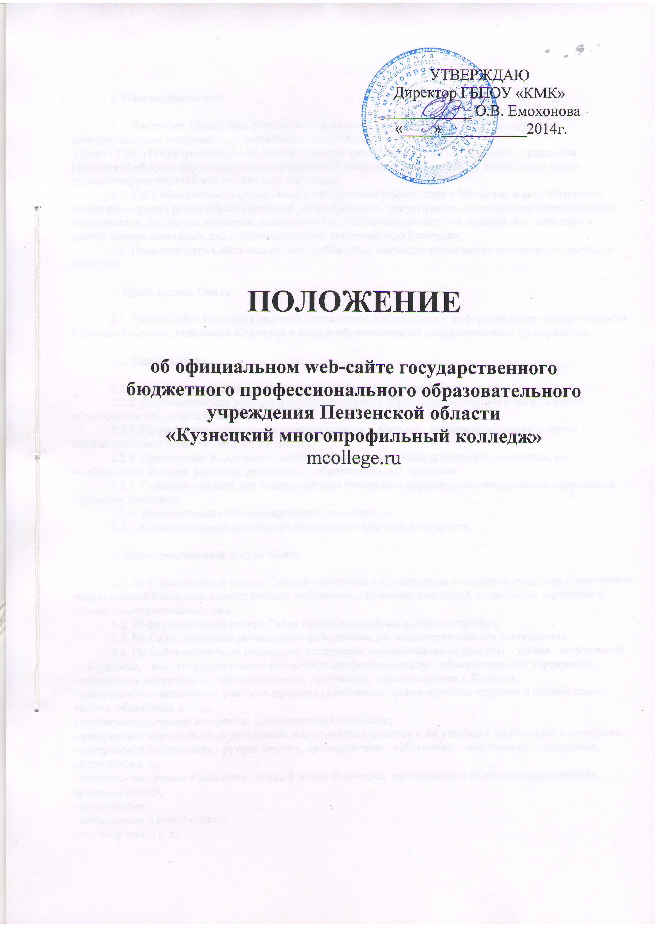
1. Общие положения

1.1. Настоящее Положение определяет назначение, принципы построения и структуру информационных материалов, размещаемых на официальном mcollege.ru
(далее - Сайт) Государственного бюджетного профессионального образовательного учреждения Пензенской области «Кузнецкий многопрофильный колледж» (далее по тексту Колледж), а также регламентирует технологию его функционирования.
1.2. Сайт обеспечивает официальное представление информации о Колледже в сети Интернет с целью расширения рынка образовательных услуг Колледжа, оперативного ознакомления потенциальных абитуриентов, студентов колледжа, педагогических работников, родителей, социальных партнеров и других заинтересованных лиц с образовательной деятельностью Колледжа.
1.3. Пользователем Сайта может быть любое лицо, имеющее технические возможности выхода в Интернет.

2. Цели, задачи Сайта

2.1. Целью Сайта Колледжа является оперативное и объективное информирование общественности о его деятельности, включение Колледжа в единое образовательное информационное пространство.

2.2. Задачи Сайта:

2.2.1. Формирование целостного позитивного имиджа Колледжа.
2.2.2. Систематическое информирование участников образовательного процесса о качестве образовательных услуг в Колледже.
2.2.3. Привлечение потенциальных абитуриентов в Колледж, информирование их о новых специальностях и правилах приема в Колледж.
2.2.4. Презентация Колледжем достижений студентов и педагогического коллектива, его особенностей, истории развития, реализуемых образовательных программ.
2.2.5. Создание условий для взаимодействия участников образовательного процесса, социальных партнеров Колледжа.
2.2.6. Осуществление обмена педагогическим опытом.
2.2.7. Стимулирование творческой активности педагогов и студентов.

3. Информационный ресурс Сайта

3.1. Информационный ресурс Сайта формируется в соответствии с деятельностью всех структурных подразделений Колледжа, педагогических работников, студентов, родителей, социальных партнеров и прочих заинтересованных лиц.
3.2. Информационный ресурс Сайта является открытым и общедоступным.
3.3. На Сайте Колледжа размещается информация, регламентирующая его деятельность.
3.4. На Сайте могут быть размещены следующие информационные ресурсы: - общая информация о Колледже, как государственном бюджетном профессиональном образовательном учреждении;
- справочные материалы об образовательных программах, правила приема в Колледж;
- материалы по организации учебного процесса (расписание уроков и работы кружков и студий, планы работы, объявления и т.п.);
- учебно-методические материалы преподавателей Колледжа;
- материалы о научно-исследовательской деятельности студентов и их участии в олимпиадах и конкурсах;
- материалы о персоналиях - руководителях, преподавателях, работниках, выпускниках, социальных партнерах и т. п.;
- новости, материалы о событиях текущей жизни Колледжа, проводимых в Колледже мероприятиях, архивы новостей;
- фотогалерея;
- информация о выпускниках;
- гостевая книга и др.
3.5. Для обсуждения вопросов организации образовательного процесса всеми его участниками на Сайте может быть открыт форум.
3.6. На Сайте Колледжа не допускается размещение противоправной информации и информации, не имеющей отношения к деятельности Колледжа и образованию, разжигающей межнациональную рознь, призывающей к насилию, не подлежащей свободному распространению в соответствии с законодательством РФ.

4. Ответственность за предоставление информации на сайт

4.1. По каждому разделу Сайта (информационно-ресурсному компоненту) определяются подразделения и должностные лица, ответственные за подборку и своевременное предоставление соответствующей информации.
4.2. Перечень обязательно предоставляемой информации и возникающих в связи с этим зон ответственности подразделений утверждается приказом директора Колледжа.
4.3. Перечень подразделений и должностных лиц, ответственных за обязательное предоставление информации для размещения на сайте приведен в приложении №1.
4.4. Ответственность за программно-техническую поддержку Сайта возлагается на программиста (Web-дизайнера), ответственного за сайт, назначенного приказом директора.
4.5. Программист (Web-дизайнер) обеспечивает качественное выполнение всех видов работ, непосредственно связанных с эксплуатацией Сайта: изменение дизайна и структуры, размещение новой и удаление устаревшей информации, публикация информации из баз данных, разработка новых Web-страниц, реализация политики разграничения доступа и обеспечение безопасности информационных ресурсов.
4.6. Непосредственное выполнение работ по размещению информации на Сайте, обеспечению ее целостности и доступности, реализации правил разграничения доступа возлагается на ответственного за сайт, который ведет запись предоставляемых информационных ресурсов в журнале «Учета размещения информации на сайте колледжа».

5. Организация информационного наполнения и сопровождения Сайта

5.1. Информация, готовая для размещения на Сайте, предоставляется с визой от руководителей подразделений в печатном и электронном виде ответственному за размещение информации на Сайте.
5.2. Информационные материалы должны отвечать следующим требованиям:
- информационные материалы должны представляться в печатном и электронном видах. За идентичность информации, представленной на печатном и электронном носителях, несет ответственность источник информации.
- печатный экземпляр информационных материалов предоставляется в формате Microsoft Word любая версия, где текст представлен согласно структуре документа по абзацам с элементами форматирования;
- электронный вариант текстовой информации (файл) представляется в формате PTF;
- файлы, размер которых превышает 1 МБ, рекомендуется предоставлять и размещать в упакованном (сжатом) формате. Допустимыми форматами упакованных файлов являются форматы программ 7zip, WinZIP и WinRAR.
- графическая информация предоставляется в формате -jpeg, gif, tiff с разрешением 75 или 96 dpi;
- видеоматериалы представляются в формате АVI с переменным битрейтом до 15 Кбит/сек., размером кадра 720 на 576 пикселей и частотой 25 кадров в секунду. Звук может быть кодирован в wav или mpЗ формате.
5.3. Электронная версия информации представляется на USB - носителях. В целях обеспечения оперативной доставки информационных сообщений может использоваться электронная почта, Skupe. В этом случае материал передается в электронном виде, а его открытое опубликование осуществляется только после получения подтверждения о том, что материал допущен к опубликованию должностным лицом, курирующим данный раздел сайта.
5.4. В порядке исключения текстовая информация может быть предоставлена в рукописном виде без ошибок и исправлений, графическая - в виде фотографий, схем, чертежей - в этом случае перевод в электронный вид осуществляется под руководством специалистов отдела информационных технологий.
5.5. Информация предоставляется и размещается на Сайте с указанием автора и даты.
5.6. Информация сохраняется на Сайте до тех пор, пока остается актуальной. Новости через две недели после размещения переносятся в архив.
5.7. Текущие изменения структуры Сайта осуществляются программистом (Web -дизайнером) по согласованию с начальником отдела информационных технологий. Изменения, носящие концептуальный характер, согласовываются с директором Колледжа.
5.8. Дополнения (изменения) информации должны вноситься по мере необходимости, но не реже одного раза в месяц.

6. Ответственность

6.1. Ответственность за недостоверное, несвоевременное или некачественное предоставление информации (в т.ч. с грамматическими, орфографическими, пунктуационными или синтаксическими ошибками) для размещения на Сайте несет руководитель соответствующего подразделения (назначенный приказом директора), предоставивший информацию, ответственный за размещение информации на Сайте.
6.2. Ответственность за некачественное текущее сопровождение Сайта несет Программист (Web -дизайнер) сайта. Некачественное текущее сопровождение может выражаться:
- в несвоевременном размещении предоставляемой информации (за исключением случаев форс-мажорных обстоятельств, не зависящих от возможностей программистов: отсутствие электроэнергии, доступа к сети Интернет, доступа к локальному серверу и т.п.);
- в совершении действий, повлекших причинение вреда информационному ресурсу;
- в невыполнении необходимых программно-технических мер по обеспечению целостности и доступности информационного ресурса.
6.3. Ответственность за нарушение работоспособности Сайта несет программист, разработавший Сайт.

7. Заключительные положения

7.1. Функционирование Сайта регламентируется действующим законодательством, настоящим Положением.
7.2. Все положения и дополнения к настоящему Положению оформляются в письменной форме и утверждаются директором колледжа.

Приложение 1
к «Положению об официальном Web-сайте колледжа»

«Перечень подразделений и должностных лиц, ответственных за обязательное предоставление информации для размещения на сайте ГБПОУ «КМК», и распределение зон ответственности».

Содержание информации |  | Периодичность обновления информации |  | Срок обязательного обновления информации |  | Ответственное подразделение, | Ответственное должностное лицо
О колледже

О колледже (главная страница) |  |  |  |  |  |  | Кукушкина И.В.
Новости, объявления |  | По мере поступления |  | в течение года |  |  | Землянская М.Ю.
Общие сведения |  | По мере изменения |  | в течение года |  |  | Кукушкина И.В.
Публичный доклад |  | ежегодно |  | до 1 июля |  |  | Кукушкина И.В.
Отчет по самообследованию |  | ежегодно |  | до 1 января |  | Учебная часть | Астахова Н.А.
Структурные подразделения, площадки |  | По мере изменения |  | не позднее 10 рабочих дней после изменений |  | Руководители СП | Золотухина Г.В.  Гудкова И.П.
Педагогический коллектив: администрация, о персональном составе педагогических работников с указанием уровня образования, квалификации и опыта работы, кураторы групп, контакты преподавателей (телефоны, электронная почта) |  | ежегодно |  | до 1 июля |  | Отдел кадров | Воробьева Е.В.
Нормативно-правовые документы (аккредитация, лицензии, устав, локальные акты, правила внутреннего распорядка) |  | по мере изменения |  | не позднее 10 рабочих дней после изменений |  |  | Марченко А.Н.  Коптилина З. А.
Сотрудничество (социальные партнеры, попечительский совет) |  | ежегодно |  | до 1 июля |  | Отдел трудоустройства | Астахова Н.А.,  Фарафонтова В.В.
Научная и методическая работа |  | по мере поступления |  | в течение года |  | методический кабинет | Кукушкина И.В.  Коптилина З. А.
Учебно-материальная  база (корпуса, транспорт, кабинеты, лаборатории, мастерские, компьютерный парк, информация о подключении к Интернет, библиотека) |  | по мере  поступления |  | в течение  года |  | АХЧ, бухгалтерия | Николаев М. В.  Уткина Л.А.  Петрушинкина Н. В.  Астахова Н.А.
Трудоустройство |  | ежемесячно |  |  |  | ССТВ | Фарафонтова В.В.
Абитуриенту

Условия поступления | ежегодно |  | до 1 января
Правила приема | ежегодно |  | до 1 января
Перечень необходимых документов | ежегодно |  | до 1 января |  | Приемная комиссии |  | Котельникова Л.А.
Вступительные экзамены (график) | еженедельно |  | до 1 января
Льготы | ежегодно |  | до 1 января
Приемная комиссия | ежегодно |  | до 1 января
День открытых дверей | по графику |  | в течение года
Программы обучения (СПО, НПО) | ежегодно |  | до 1 июля
Обучение взрослого населения (повышение квалификации, профессиональная подготовка и переподготовка) | ежегодно |  | до 1 июля |  | МФЦ ПК |  | Гудкова И.П.
Студенту

Расписание | еженедельно |  | до 1 июля |  | Учебная часть |  | Гудкова И.П.  Астахова Н.А.
Заочная форма обучения | еженедельно |  | до 1 июля |  | Учебная часть |  | Гудкова И.П.
Социальная защита  студентов | еженедельно |  | в течение  года |  | Воспитательная  работа |  | Землянская М.Ю.
Социально -психологическая служба | еженедельно |  | в течение года |  | Воспитательная работа |  | Землянская М.Ю.  Краснобаева Н.А.
Волонтёрское движение | еженедельно |  | в течение года |  | Воспитательная работа |  | Землянская М.Ю.
Секции, кружки, экскурсии | еженедельно |  | в течение года |  | Воспитательная работа |  | Землянская М.Ю.
Спортивная жизнь | еженедельно |  | в течение года |  | ПЦК физкультуры |  | Землянская М.Ю.,  Зайцева М.П.,  Борзов А.А.
Правила внутреннего распорядка | еженедельно |  | до 1 июня |  | Юрист |  | Марченко А.Н.
План мероприятий | ежемесячно |  | до 1 января |  | Зам поУВР |  | Землянская М.Ю.
Работодатели, трудоустройство | еженедельно |  | до 1 июля |  | ССТВ |  | Фарафонтова В.В.
Родителям

Воспитательная работа |  | ежемесячно |  | до 1 июля |  | Зам поУВР |  | Землянская М.Ю.
Педагогам

Образовательные стандарты |  | ежегодно |  | до 1 июля |  | Метод кабинет |  | Астахова Н.А.
Учебные планы |  | ежегодно |  | до 1 июля |  | Метод кабинет |  | Астахова Н.А.
Справочно-статистическая информация

Информация о колледже

Отчет по самообследованию |  | ежегодно |  | до 1 января |  | Учебная часть |  | Астахова Н.А.
Отчет о финансово – хозяйственной деятельности |  | ежегодно |  | до 1 ноября |  | Бухгалтерия |  | Уткина Л.А.

